中国集成电路产业人才白皮书解读
来源： 电子发烧友
日前，中国电子信息产业发展研究院（CCID）和工业和信息化部软件与集成电路促进中心（CSIP）联合中国国际人才交流基金会、新思科技（Synopsys， Inc.，）等机构共同举办的“2018全球半导体才智大会暨《中国集成电路产业人才白皮书（2017-2018）》发布仪式”在北京隆重举行。
IC行业人才紧缺，薪资缺乏竞争力
据白皮书统计分析显示，到2020年前后，我国集成电路产业人才需求规模约为72万人左右，截止到2017年底，我国集成电路产业现有人才存量40万人左右，人才缺口为32万人，年均人才需求数为10万人左右，而每年高校集成电路专业领域的毕业生中仅有不足3万人进入到本行业就业，单纯依托高校不能够满足人才的供给要求，应大力发展职业培训并开展继续教育活动，加大海外高层次人才引进力度，采取多种形式大力培养和培训集成电路领域高层次、急需紧缺和骨干专业技术人才。
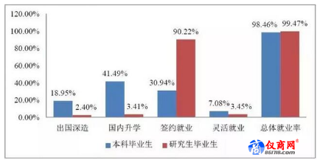
2017年示范性微电子学院毕业生就业情况（数据来源：各相关高校2017年度毕业生就业质量年度报告图）
集成电路专业高校毕业生都去哪了？白皮书分析指出，他们中的大部分都流向了互联网、计算机软件、IT服务、通信和房地产行业。究其原因，从薪资水平来看，我国金融和移动互联网的繁荣，以及这些行业在薪资和股权激励等方面的优势吸纳了大量人才流入；从就业前景来看，集成电路行业是一个发展较为平稳的行业，人才的成长需要在该行业有很长的积累期，职业发展前景较其他行业竞争力不强。
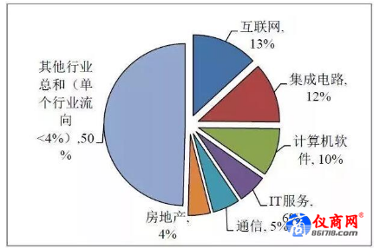
2017-2018年集成电路专业领域的从业人员占比（数据来源：白皮书编委会调研数据库、智联招聘全站大数据，CSIP整理）
针对集成电路行业人才流失率较高的问题，白皮书统计分析后发现，我国集成电路行业的平均薪资水平为9120元/月，在统计分析的52个行业中排名第6位，较金融、移动互联网领域的平均薪资还有较大差距。由于较高的时间成本和收入差距等因素，严重影响了本行业对人才的吸引力。因此需要进一步完善创新创造的分配激励机制，落实科技人员科研成果转化的股权、期权激励和奖励等收益分配政策，特别是对集成电路行业人才在个人所得税方面可以有适当的减免和优惠政策。
高层建言
本次大会由CCID、CSIP和中国国际人才交流基金会主办，中国半导体行业协会、安博教育集团、新思科技等机构协办。工信部电子信息司、工信部人事教育司、教育部高等教育司、国内外专家、以及来自产业界、教育界、投资界共计260余人出席了本次发布和会议活动。
中国电子信息产业发展研究院院长兼工业和信息化部软件与集成电路促进中心主任卢山表示：“做好我国集成电路产业人才现状的统计和分析，摸清我国集成电路产业的‘人才家底&rsquo;，对于加快我国集成电路产业人才队伍建设具有很强的现实意义。贵、难、少是集成电路产业人才的突出问题，希望通过人才白皮书的发布引起大家对集成电路人才短版的关注，希望大家一起致力于汇聚资源、汇聚才智，持续投入、提升培养质量，弥补这个短版，真正为中国的集成电路产业发展提供源源不断的人才动力和人才池。”
新思科技全球资深副总裁暨亚太总裁林荣坚在会上表示，过去23年时间，新思科技在支持中国集成电路人才培养方面做了不少事情，每年投入大量的资源，配合教育部、工信部各项教育项目；开放资源给全国大学，支持全国性的大学生电子设计类的竞赛。据统计，今年新思科技支持参与的竞赛总学生人数超过8000余人。人才培育是一个长期的作战，不可一蹴而就。新思科技会持续以开放和积极的态度寻求可能的创新模式，也会与各方合作，一起为我国集成电路大计不懈努力。
新思科技中国董事长兼全球副总裁葛群表示：“祝贺白皮书成功发布，新思科技也将一如既往协力工信部，做好今后白皮书长期工作。人才是集成电路产业的第一资源，也是制约集成电路产业发展的关键瓶颈。新思科技自1995落地中国开始，就一直致力于推动集成电路专业人才的培养，建立了科技竞赛、教育培训、技术讲座、产研合作及国际学术会议五大板块，以期通过多种渠道培养更多更高质量的中国集成电路人才，为打造中国集成电路产业人才‘芯’生态体系贡献自己的力量，让明天更有新思！”
中国集成电路产业人才白皮书的由来
2016年，在新思科技支持下，CCID和CSIP首度发起中国集成电路产业人才白皮书项目。新思科技汇集各界资源鼎力支持相关主管单位，于2017年完成中国首部集成电路产业人才专题的白皮书——《中国集成电路产业人才白皮书（2016-2017）》的调研、撰写和发布工作。该本白皮书的发布，立即在政府、产业及高校产生了巨大的影响力，使更多行业主管部门对国内集成电路产业人才发展现状及相关问题有了更加明确的认识。
为持续推动产学研结合，规模化培养更多符合企业需求的应用型人才，在工信部的高度重视和主持下，新思科技继续作为指导委员会与工作委员会成员，与CCID、CSIP及企业伙伴深度合作，顺利完成了《中国集成电路产业人才白皮书（2017-2018）》编撰并于8月16日正式发布。

